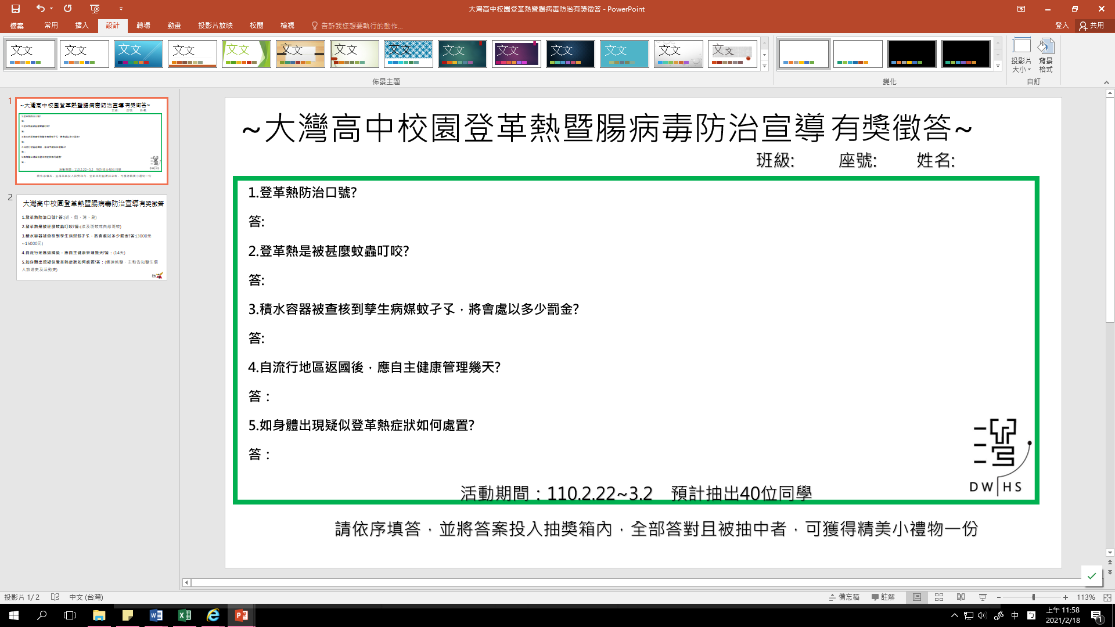

每人限填一張，請填完單交給衛生組，全對且被抽中者，可獲得精美小禮一份

每人限填一張，請填完單交給衛生組，全對且被抽中者，可獲得精美小禮一份